
Diseño de Software e
Integración de Sistemas


INTEGRACIÓN DE SISTEMAS EMPRESARIALES
AVANZADO

LABORATORIO N° 03

CRM EN ODOO
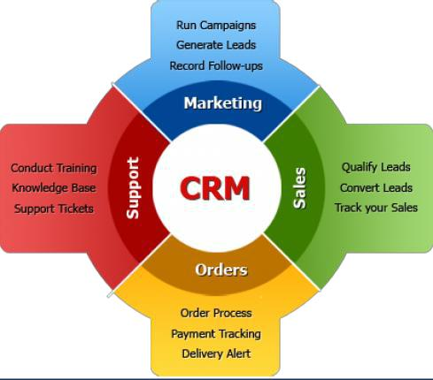

Alumno(s): | Johan Joshua Miranda Urday |  |  |  |  |  | Nota
Grupo: | A |  |  |  | Ciclo: V
 |  | Excelente |  | Bueno | Requiere |  | No | Puntaje
Criterio de Evaluación |  |  |  | Bueno | mejora |  | acept. | Puntaje
 |  | (4pts) |  | (3pts) | mejora |  | acept. | Logrado
 |  |  |  | (3pts) | (2pts) |  | (0pts) | Logrado
Identificar las principales características del
modulo CRM en ODOO
Instalar el módulo CRM en ODOO
Configurar el módulo CRM en ODOO
Utilizar el módulo CRM en ODOO
Es puntual y redacta el informe
adecuadamente

Integración de Sistemas Empresariales Avanzado

Laboratorio 03: CRM en ODOO

Objetivos:

Al finalizar el laboratorio el estudiante será capaz de:
- Instalar, configurar y utilizar el módulo CRM de ODOO

Seguridad:

- Ubicar maletines y/o mochilas en el gabinete del aula de Laboratorio.
- No ingresar con líquidos, ni comida al aula de Laboratorio.

- Al culminar la sesión de laboratorio apagar correctamente la computadora y la pantalla, y ordenar las sillas utilizadas.

Equipos y Materiales:

- Una computadora con:
● ODOO instalado y funcionando

Procedimiento:

- Inicio del software ODOO 1.1. Encender el equipo

1.2. Iniciar el software ODOO

1.3. Muestre la pantalla de aplicaciones de ODOO
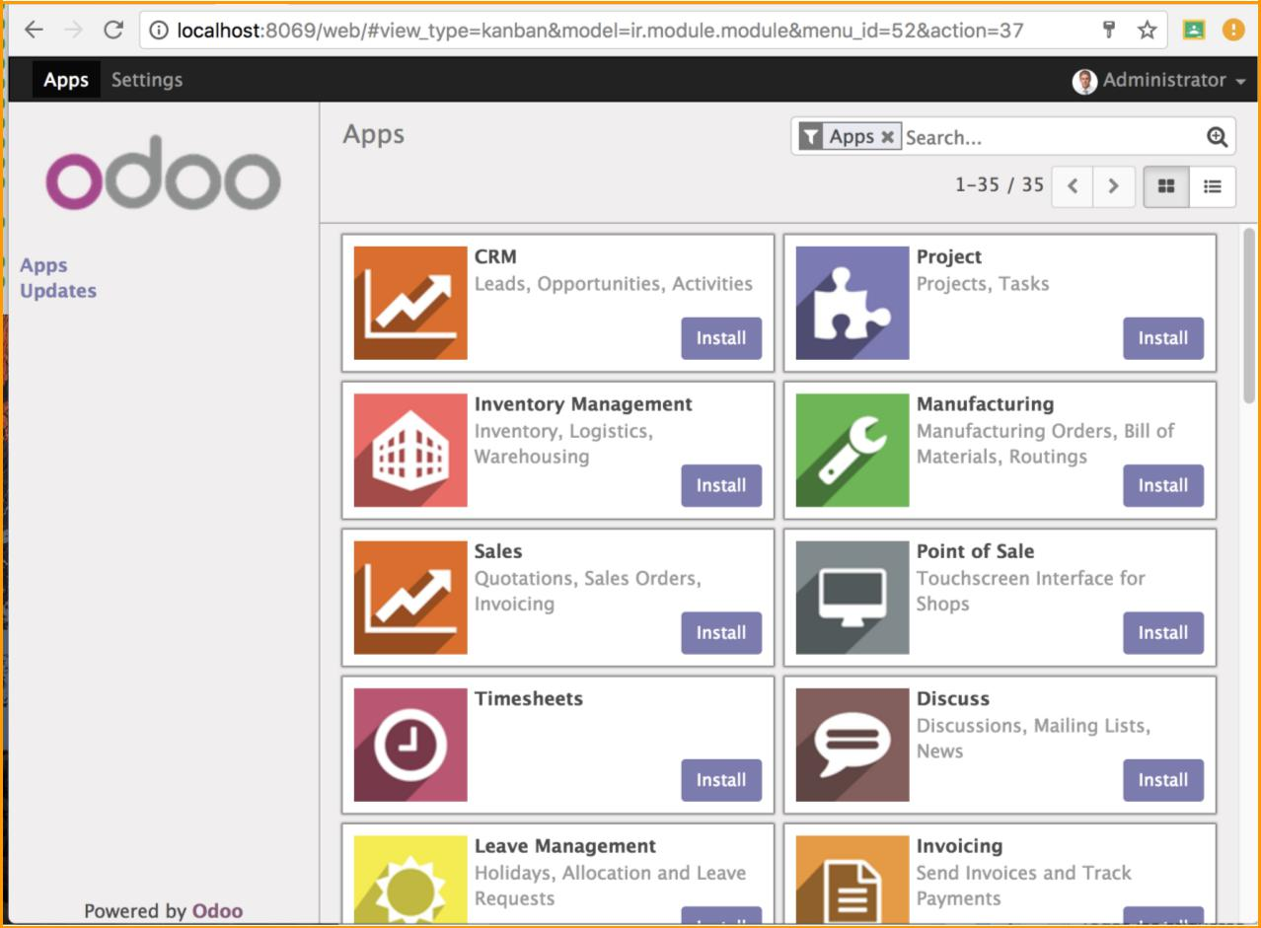

- Instalación del módulo CRM 2.1. Localice el módulo CRM

2.2. Clic en el botón “Install”

Guía de Laboratorio No 3 Pág. 2
Integración de Sistemas Empresariales Avanzado


2.3. Espere que finalice la instalación del módulo CRM
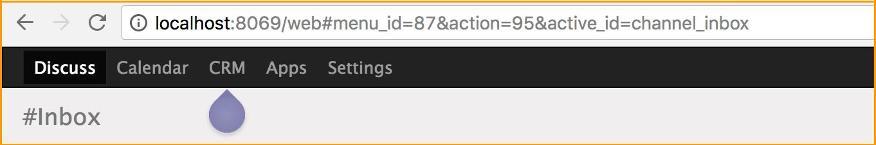

2.4. Clic en el link CRM para visualizar las opciones del módulo CRM
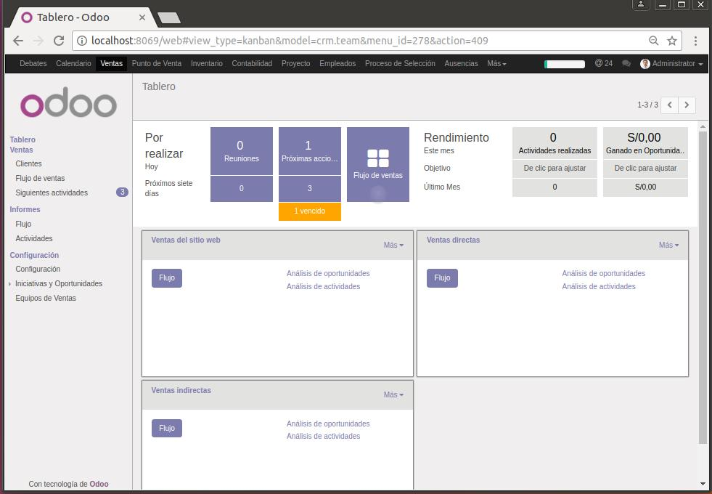

- Configuración ODOO CRM - Planificador de ventas

3.1. Clic en la barra de progreso situada en la parte superior derecha de la pantalla
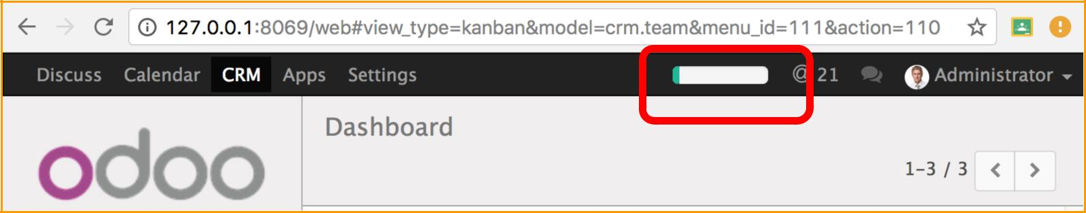

3.2. Se muestra el asistente de configuración del módulo (pantalla de bienvenida):

Guía de Laboratorio No 3 Pág. 3
Integración de Sistemas Empresariales Avanzado
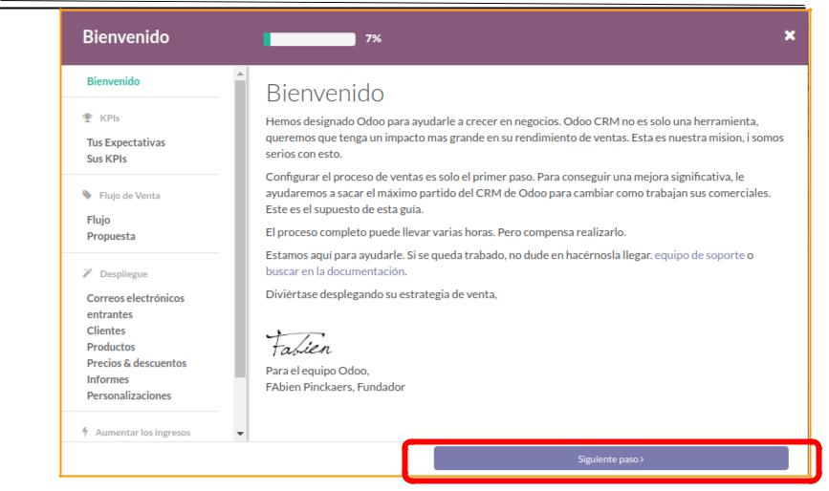

3.3. Ingrese las expectativas de su estrategia (Objetivos de ventas, retos)
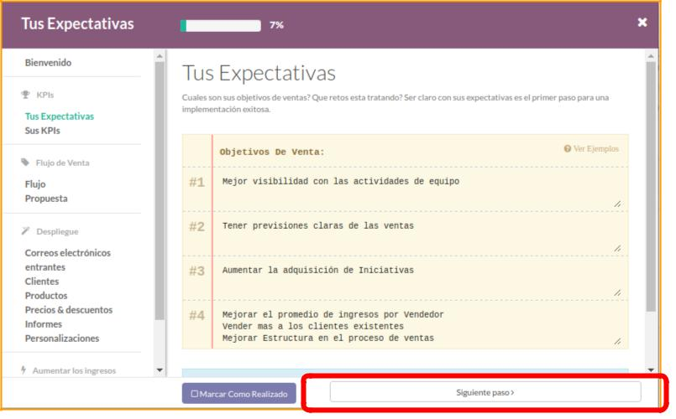

Observe la nota que se encuentra al final de las expectativas:
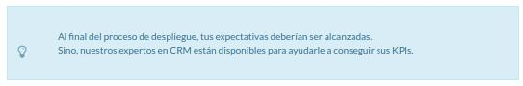

3.4. Ingrese los KPIs de su estrategia:

Guía de Laboratorio No 3 Pág. 4
Integración de Sistemas Empresariales Avanzado
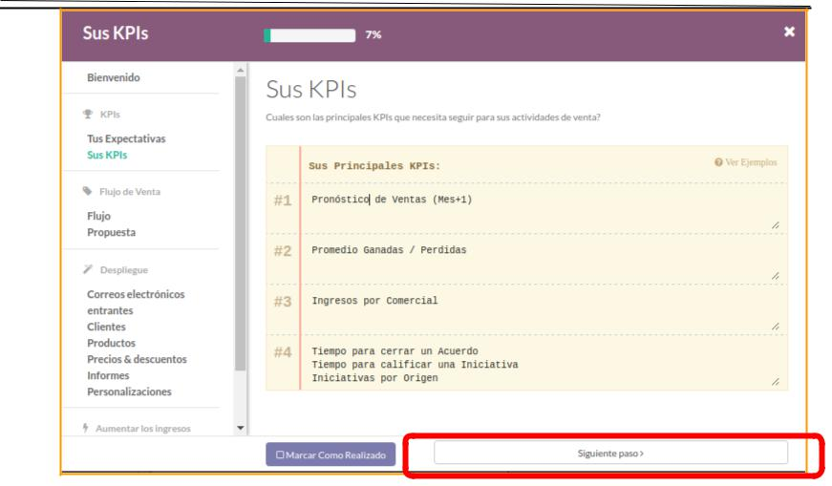

3.5. Configure el flujo de trabajo para su estrategia:
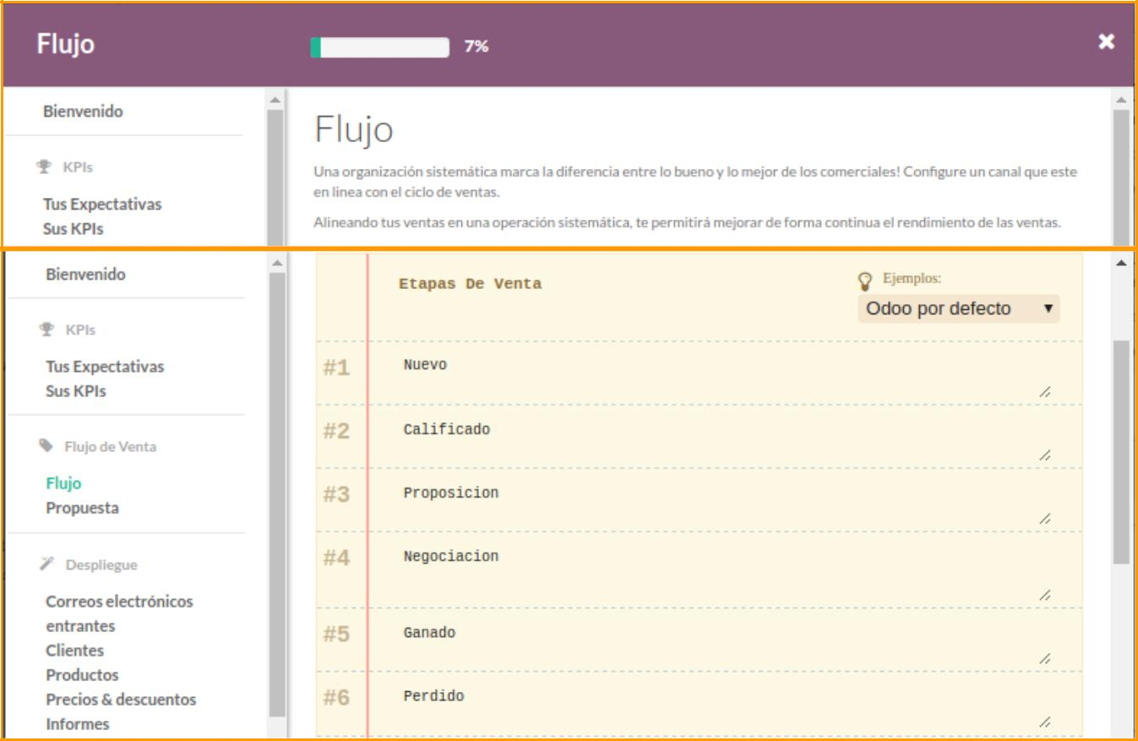

Desplácese a la parte final de la ventana para visualizar los comentarios y el botón Siguiente

Guía de Laboratorio No 3 Pág. 5
Integración de Sistemas Empresariales Avanzado
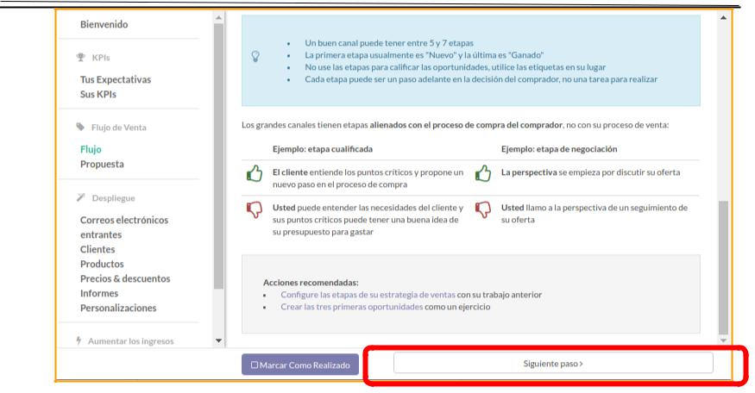

3.6. Configure el tipo de propuesta de venta de productos o servicios
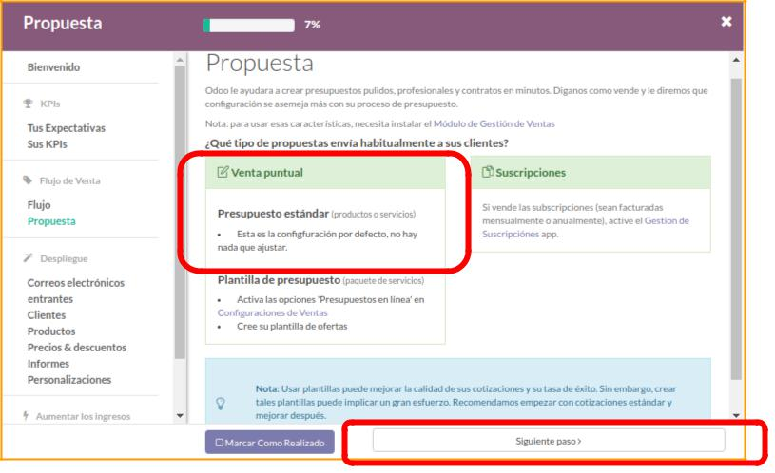

3.7. Revise las recomendaciones de la ventana: “Correos electrónicos entrantes”:

Guía de Laboratorio No 3 Pág. 6
Integración de Sistemas Empresariales Avanzado
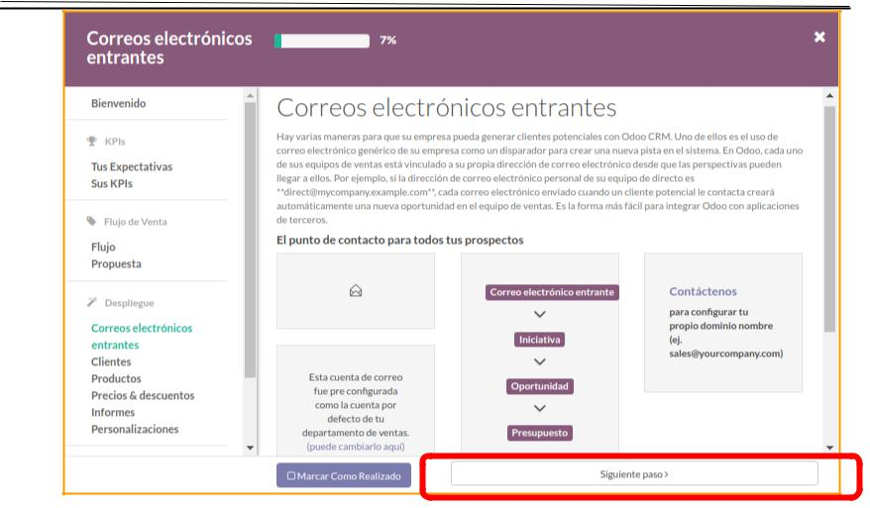

Revise además las recomendaciones al final de la ventana anterior:
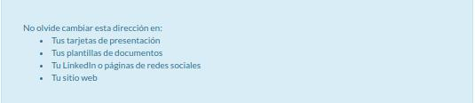

3.8. Revise las opciones disponibles para creación de Clientes
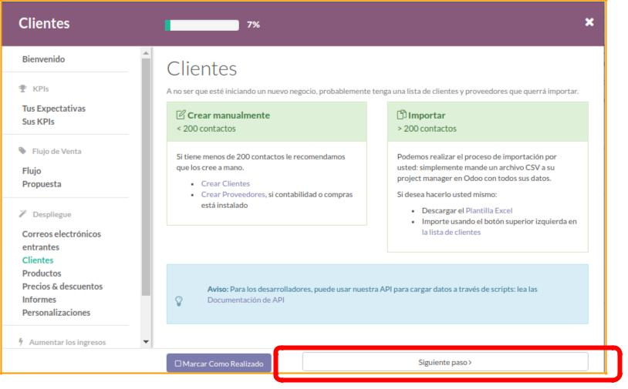

3.9. Revise las opciones disponibles para creación de Productos

Guía de Laboratorio No 3 Pág. 7
Integración de Sistemas Empresariales Avanzado
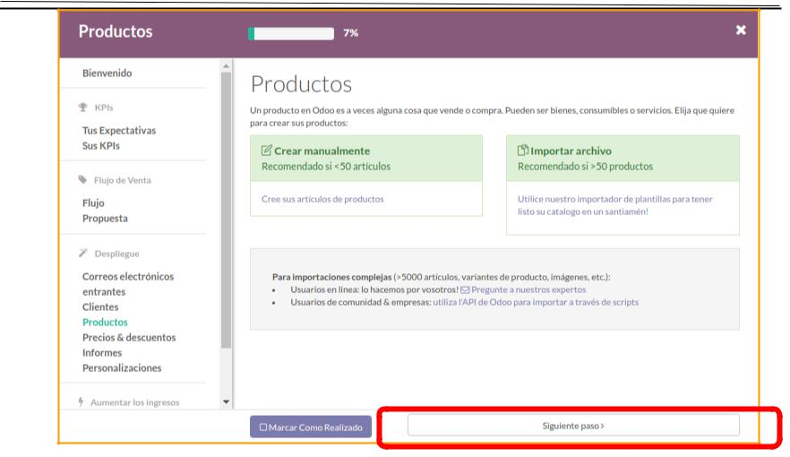

3.10. Revise las opciones disponibles para definición de Precios & descuentos
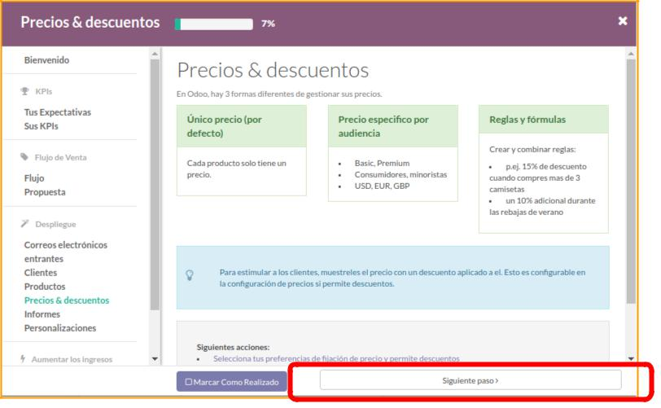

Observe las acciones sugeridas al final de la página:
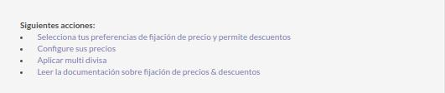

3.11. Revise las opciones disponibles para definición de Informes

Guía de Laboratorio No 3 Pág. 8
Integración de Sistemas Empresariales Avanzado
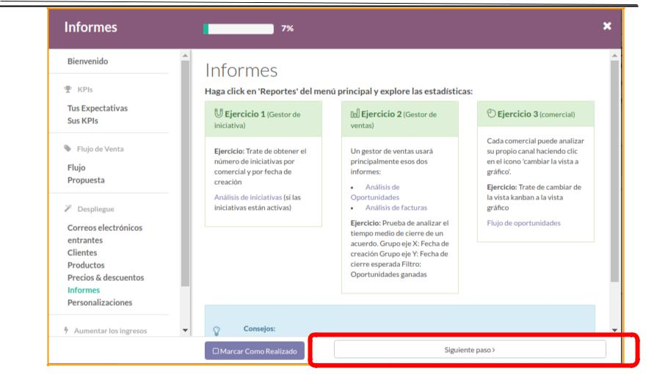

Observe las acciones sugeridas al final de la página:
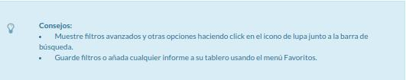

3.12. Revise las opciones disponibles para Personalizaciones
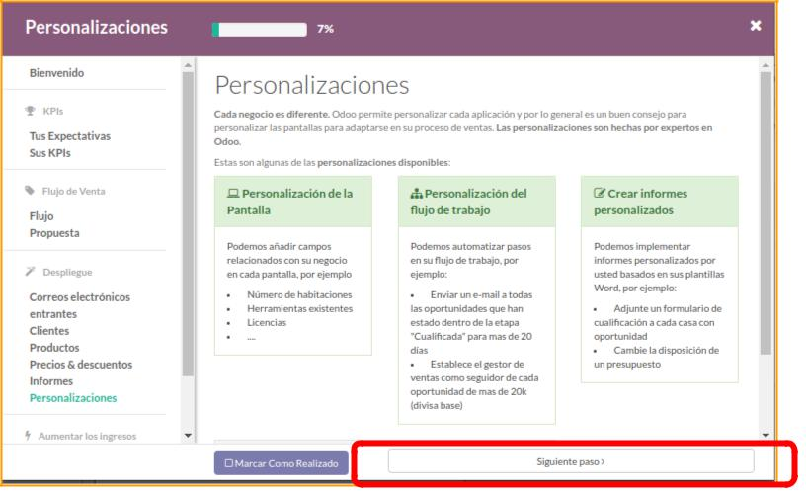

Observe las acciones sugeridas al final de la página:

Guía de Laboratorio No 3 Pág. 9
Integración de Sistemas Empresariales Avanzado
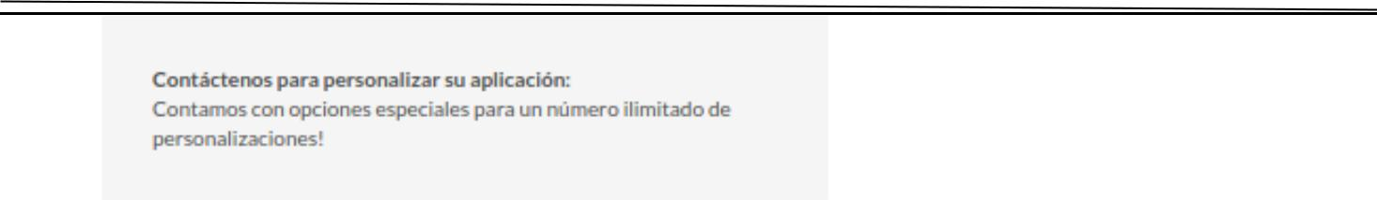

3.13. Revise las opciones disponibles en “Reuniones Semanales”
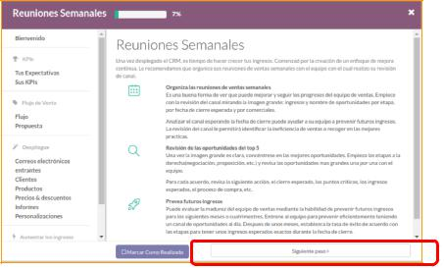

3.14. Revise las opciones disponibles en “Herramientas de Ventas”
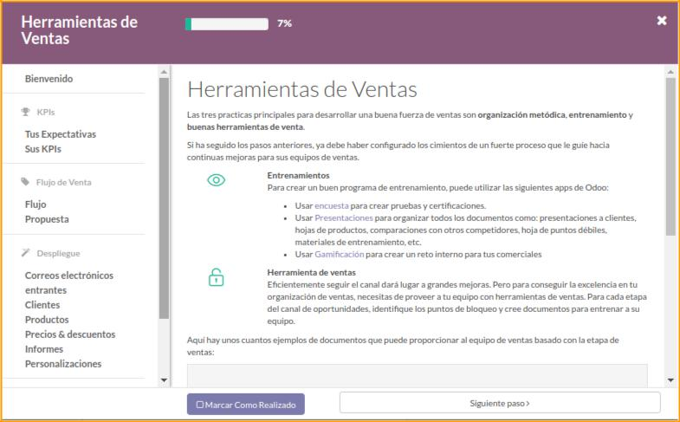

Guía de Laboratorio No 3 Pág. 10
Integración de Sistemas Empresariales Avanzado
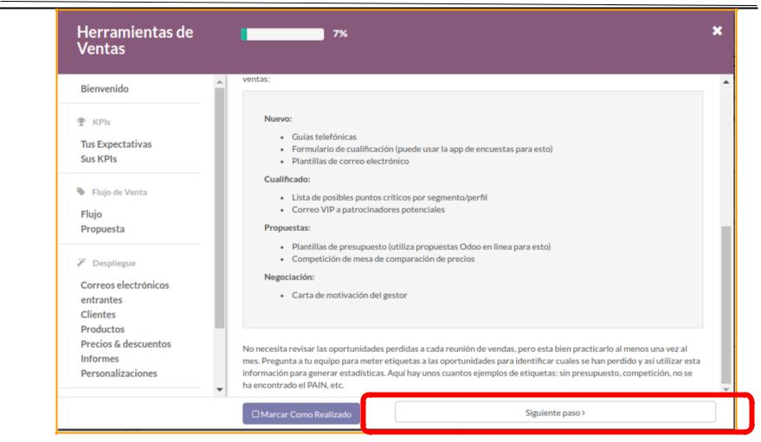

3.15. Revisar las opciones disponibles en “Añadir características”
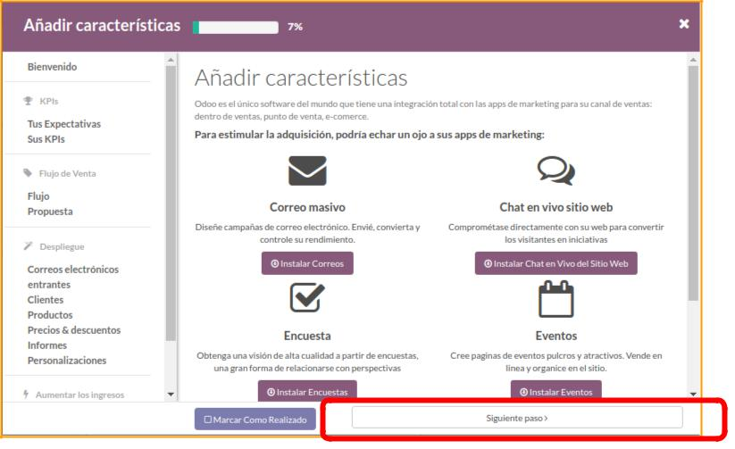

3.16. Finalmente el asistente muestra la pantalla de finalización:

Guía de Laboratorio No 3 Pág. 11
Integración de Sistemas Empresariales Avanzado
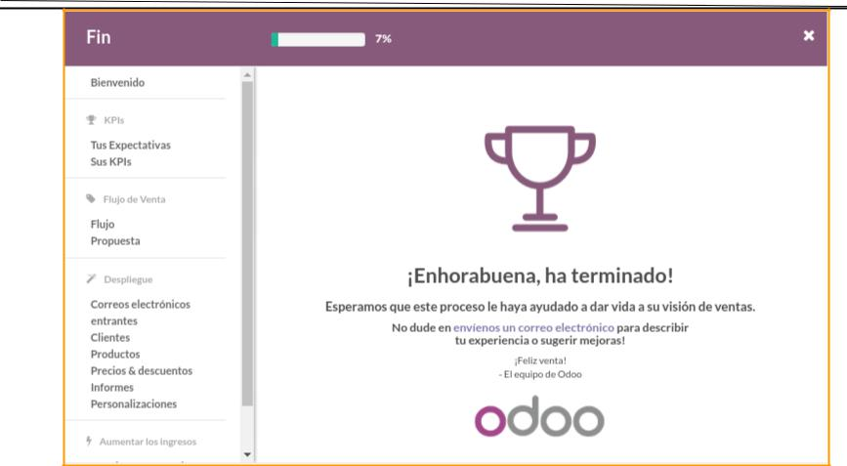

- Configuración ODOO CRM - Clientes

4.1. Clic en la opción Clientes del Tablero
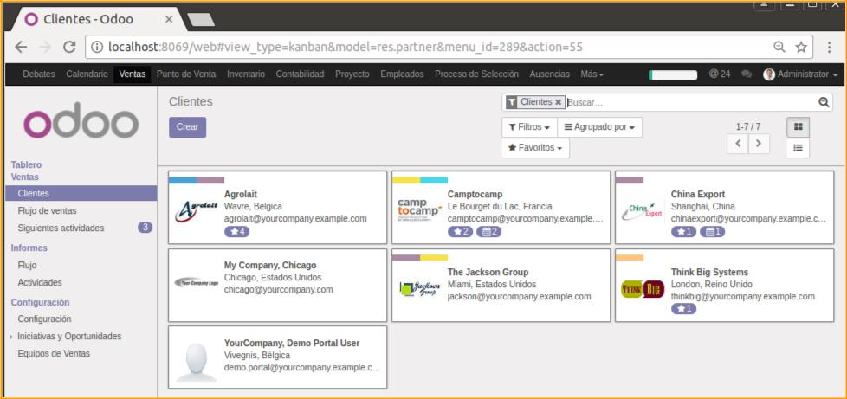

4.2. Clic en el botón Crear
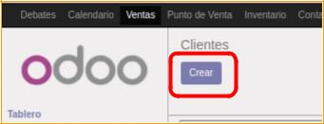

4.3. Complete los datos del nuevo Cliente:

Guía de Laboratorio No 3 Pág. 12
Integración de Sistemas Empresariales Avanzado
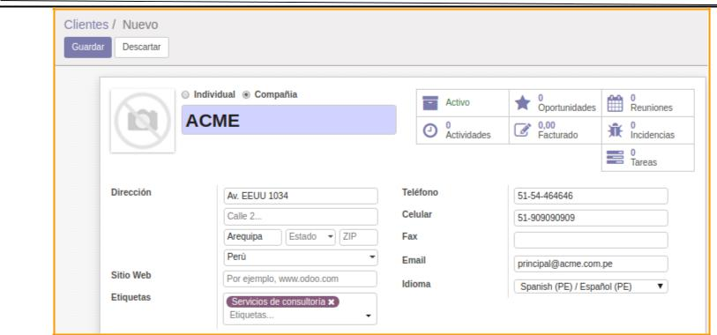

4.4. Adicione un contacto en el cliente anterior
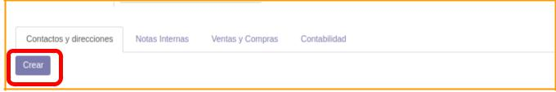

4.5. Complete los datos del nuevo contacto:
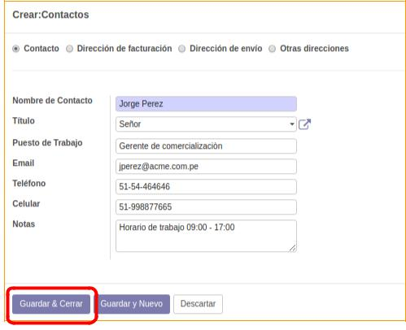

4.6. Asignar una imagen al nuevo cliente. Clic en la herramienta Editar (Forma de Lápiz)
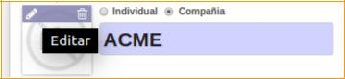

Guía de Laboratorio No 3 Pág. 13
Integración de Sistemas Empresariales Avanzado

4.7. Elija un archivo de imagen (Descargue previamente la imagen que desee utilizar)
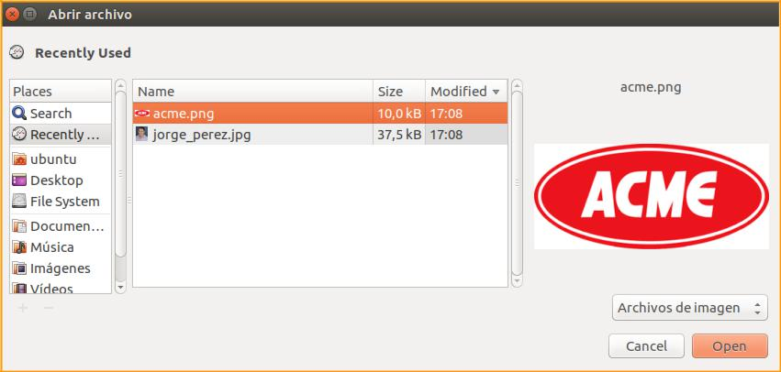

4.8. Verifique que el nuevo Cliente tiene asociada la imagen elegida:
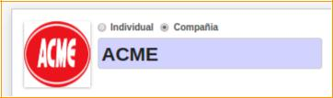

4.9. Clic en el botón Guardar para grabar el nuevo Cliente
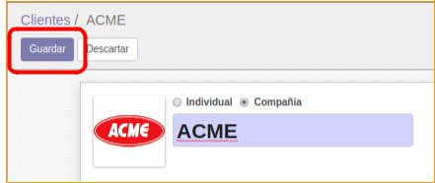

4.10. Cargue nuevamente la lista de todos los clientes y verifique que se muestre el cliente que acaba de crear:
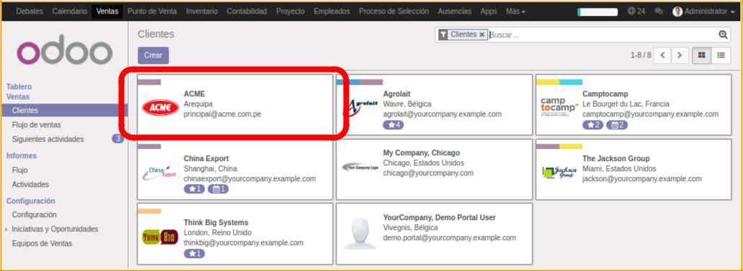

5. Equipo de Ventas - Equipo de ventas directas

5.1. Clic en la opción del tablero Equipos de Ventas

Guía de Laboratorio No 3 Pág. 14
Integración de Sistemas Empresariales Avanzado
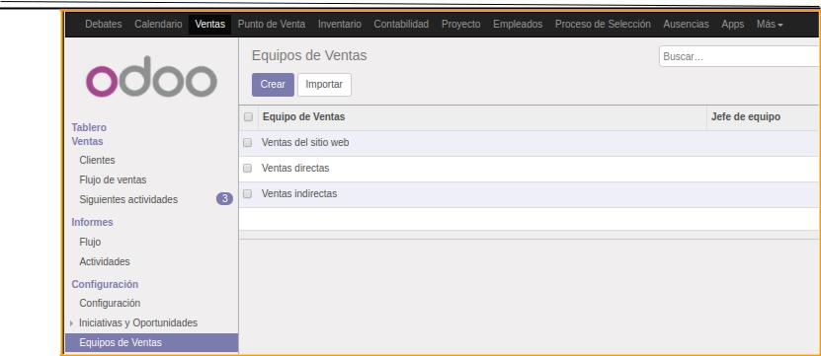

5.2. Del panel derecho clic en la opción “Ventas directas”
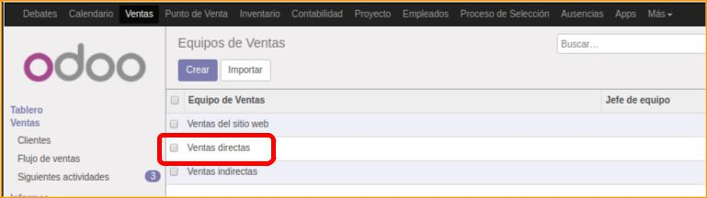

5.3. En el panel “Equipo de Ventas / Ventas directas” Clic en el botón “Editar”
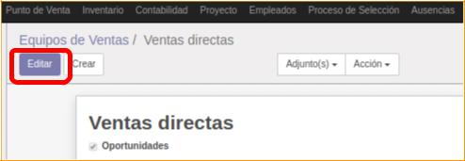

5.4. Para agregar un nuevo “Miembro del equipo” Clic en el botón “Agregar”
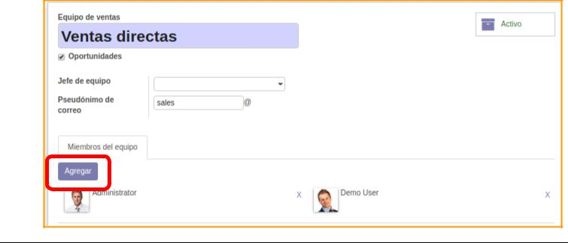

Guía de Laboratorio No 3 Pág. 15
Integración de Sistemas Empresariales Avanzado

5.5. Clic en el botón Crear para agregar un nuevo miembro a la lista
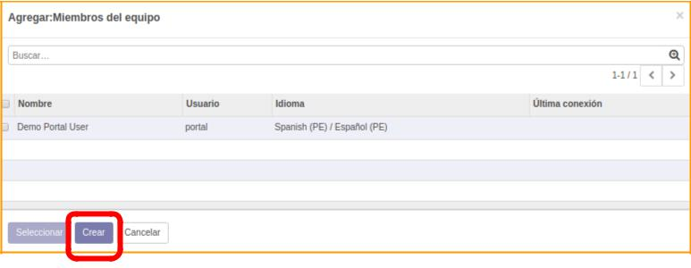

5.6. Complete los datos del nuevo miembro del equipo. Clic en “Guardar y Nuevo” para finalizar
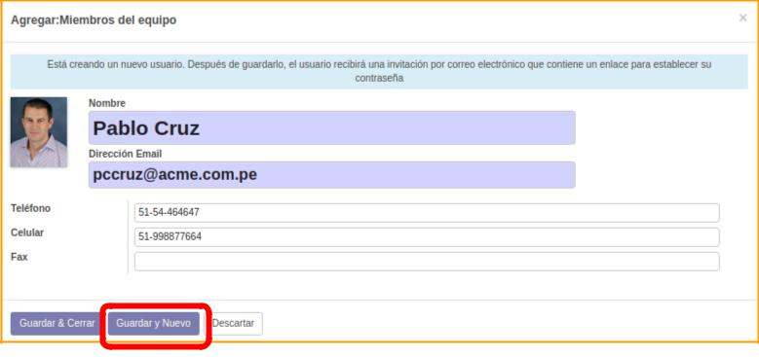

5.7. Aplicando el procedimiento anterior, adicione un segundo miembro al equipo
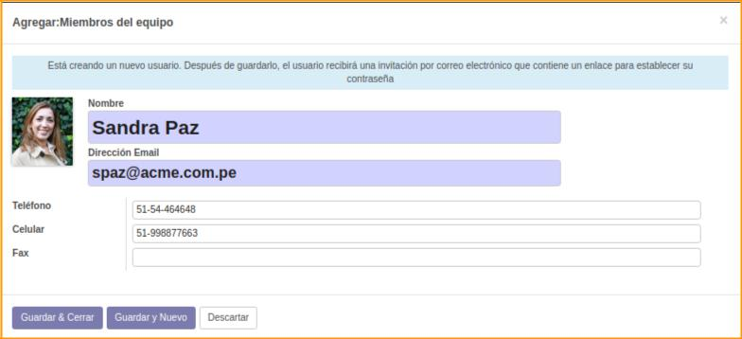

5.8. Aplicando el procedimiento anterior, adicione un tercer miembro al equipo

Guía de Laboratorio No 3 Pág. 16
Integración de Sistemas Empresariales Avanzado
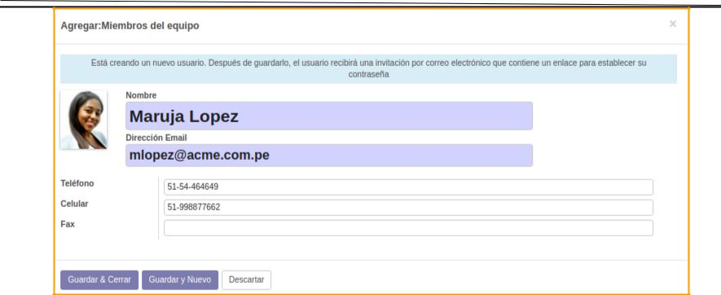

5.9. Verifique que tenga creados los tres nuevos miembros del equipo:
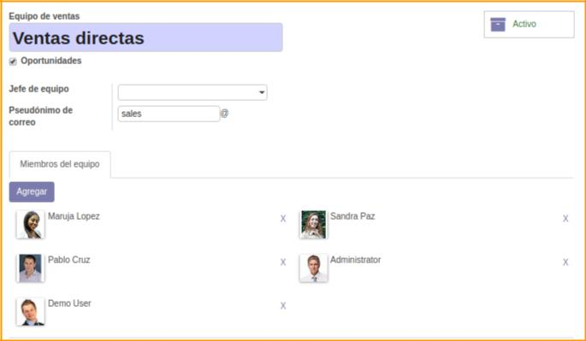

5.10. Elija a Maruja López, como Jefe de equipo.
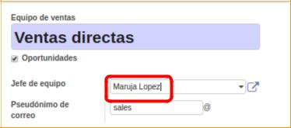

5.11. Clic en el botón Guardar para finalizar la creación de los miembros del equipo:
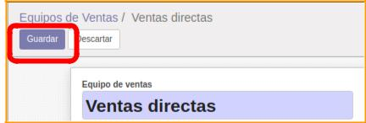

Guía de Laboratorio No 3 Pág. 17
Integración de Sistemas Empresariales Avanzado

5.12. Visualice nuevamente los “Equipos de Ventas” y verifique que el equipo de Ventas Directas tiene asignado un jefe de equipo:
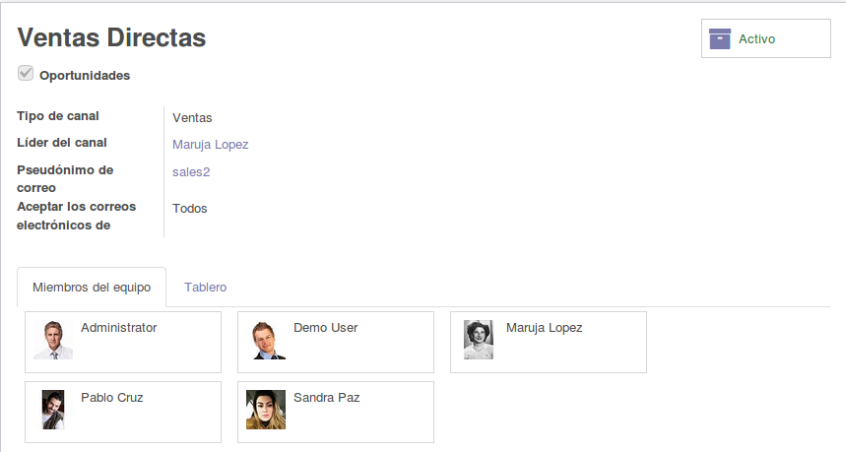
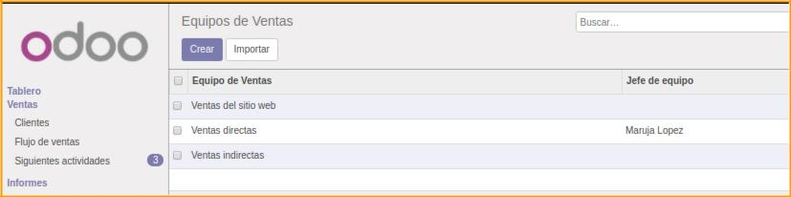

- Iniciativas y/o oportunidades en ODOO (Leads)

6.1. Descripción de Iniciativas

  - ¿Qué es generar una iniciativa?

El generar iniciativas es el proceso por el cual se adquiere contacto y se recogen los datos relevantes sobre los clientes con el fin de establecer una buena relación y poder volverlos clientes potenciales.

Por ejemplo, un visitante de tu página web que llena el formulario de contacto pidiendo más información acerca de los productos y servicios, se convierte en una oportunidad para tu empresa. Por lo general, una herramienta de gestión de relaciones con los clientes, como Odoo CRM, se utiliza para centralizar, para dar seguimiento y dar un mejor servicio a tus clientes potenciales.

  - ¿Por qué es importante generar iniciativas para la empresa?

El generar un flujo constante de clientes potenciales de alta calidad es una de las más importantes responsabilidades del equipo de ventas. En realidad, un buen manejo de generar iniciativas es como el combustible de la empresa que le permitirá entregar grandes resultados; las iniciativas traen reuniones, las reuniones traen ventas, las ventas provocan ingresos y más trabajo.

  - ¿Cómo generar iniciativas con Odoo CRM?

Las iniciativas pueden ser capturadas de diferentes maneras, por publicidad, campañas, exhibiciones y ferias de negocios, bases de datos externas, etc. El reto más común es reunir con éxito todos los datos y realizar el seguimiento de cualquier actividad de la iniciativa.

Al almacenar la información de cada iniciativa, Odoo CRM lo liberará de estas preocupaciones y le ayudará a tener una mejor automatización del proceso de generar iniciativas, compartiendo información con su equipo de ventas y analizando los procesos de manera muy fácil.

Odoo CRM ofrece varios métodos para generar iniciativas:

    - ¿Cómo generar iniciativas desde correos entrantes?

Un correo electrónico enviado a una de las direcciones de correo genéricas de su empresa puede generar automáticamente una ventaja o una oportunidad.

    - ¿Cómo crear un contacto en Odoo CRM?

Es posible que desee hacer seguimiento de un cliente potencial con el que se reunió brevemente en una exposición donde intercambiaron tarjetas. Puede crear manualmente una nueva iniciativa e introducir toda la información necesaria.

    - ¿Cómo generar iniciativas desde mi sitio web?

Un visitante de la página web que llena el formulario de registro, automáticamente genera una ventaja o una oportunidad en Odoo CRM.

    - ¿Cómo importar contactos al CRM?

Puedes proveerles a tus agentes de ventas una lista de prospectos, por ejemplo un número de teléfono o un correo electrónico de clientes potenciales que no conocen la empresa, importándolos desde cualquier archivo CSV.

6.2. Adicionar manualmente un contacto.

Odoo CRM le permite añadir manualmente contactos en su flujo de ventas. Puede ser una iniciativa o una oportunidad

- Activar el estado iniciativa.

Guía de Laboratorio No 3 Pág. 18
Integración de Sistemas Empresariales Avanzado
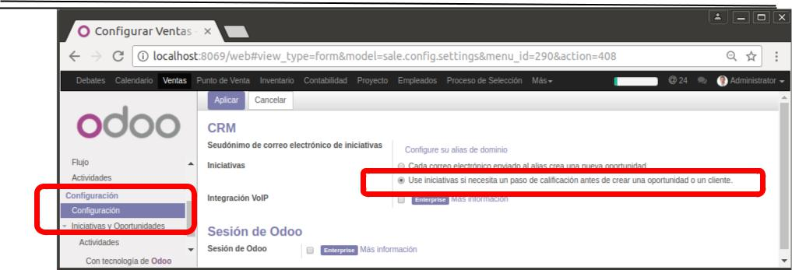

- Clic en el botón Aplicar
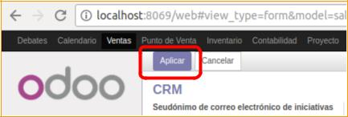

- Verifique que se haya creado un nuevo submenú Iniciativas dentro de Ventas que le da acceso a una lista de todos sus iniciativas en la cual será capaz de crear un nuevo contacto
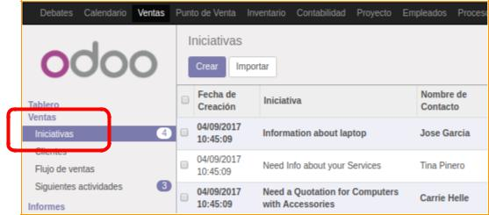

- Para crear un nuevo Contacto ir a Ventas → Iniciativas y hacer clic en el botón Crear.
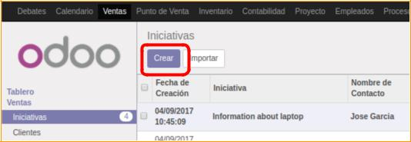

- Complete los datos del nuevo contacto:

Guía de Laboratorio No 3 Pág. 19
Integración de Sistemas Empresariales Avanzado
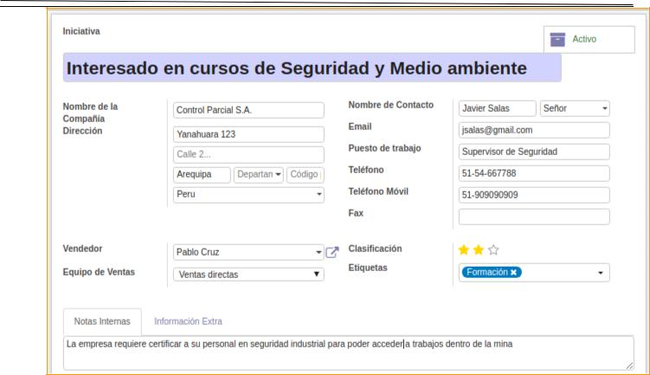

- Clic en el botón Guardar para grabar el nuevo Contacto:
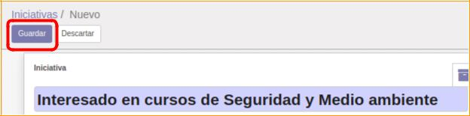

- Clic en el botón Convertir en oportunidad
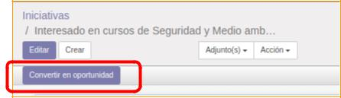

- En el cuadro de diálogo de confirmación, Clic en el botón “Crear oportunidad”

Guía de Laboratorio No 3 Pág. 20
Integración de Sistemas Empresariales Avanzado
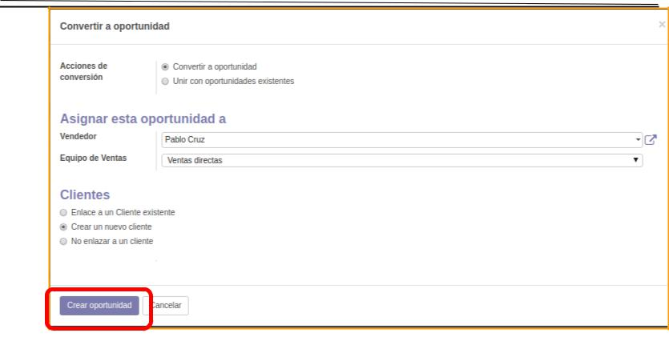

- Verifique en la opción de Clientes que se muestra el nuevo Contacto generado:
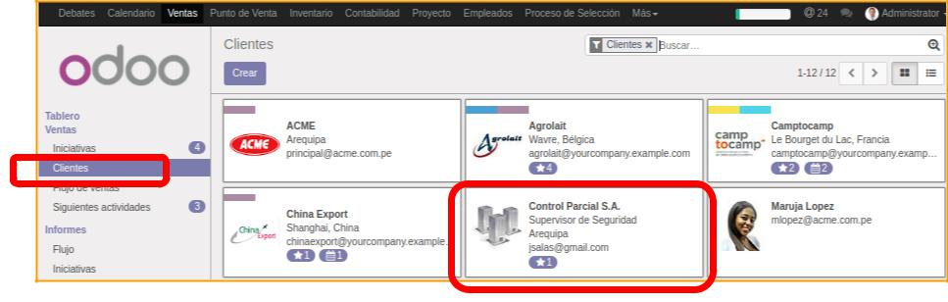

- Verifique en la opción de Flujo de Ventas (Vista Kanban) que se muestra el nuevo Contacto generado:
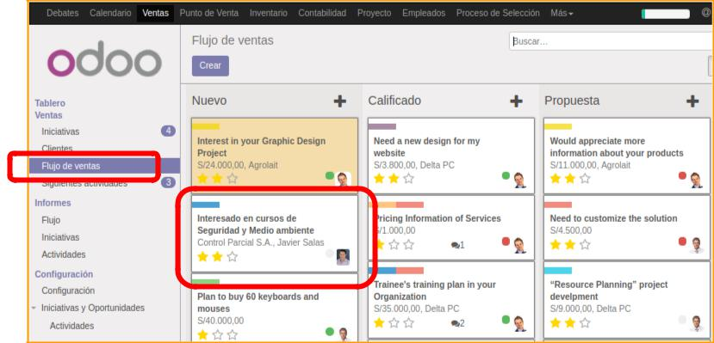

- Cambie de la vista Kanban a la vista de Lista y ubique el nuevo Contacto generado

Guía de Laboratorio No 3 Pág. 21
Integración de Sistemas Empresariales Avanzado
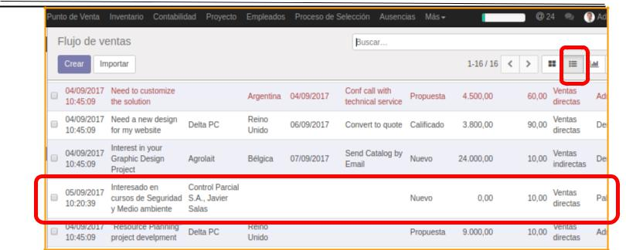

6.3. Crear una nueva oportunidad

- En el tablero, clic en la opción “Flujo de trabajo” y active la vista Kanban
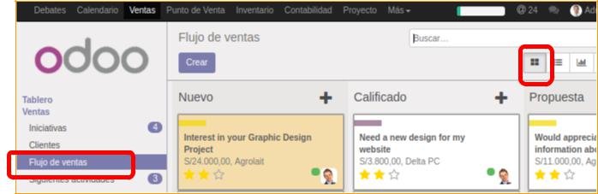

- Clic en el botón Crear

- Ingresar los datos del nuevo Cliente:
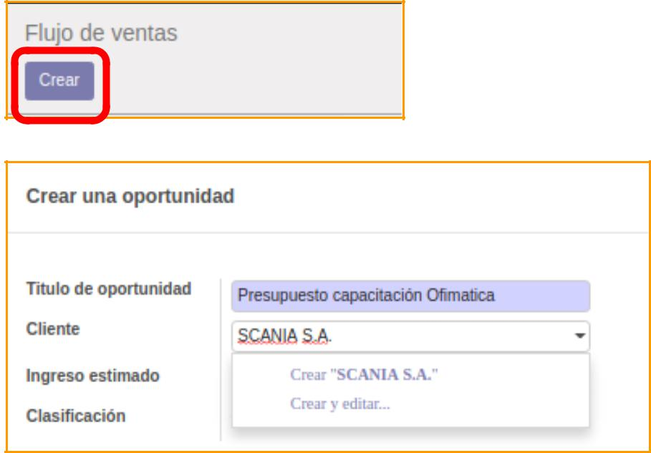

- A continuación se muestra los datos del nuevo Cliente y los datos de un nuevo contacto asociado al cliente

Guía de Laboratorio No 3 Pág. 22
Integración de Sistemas Empresariales Avanzado
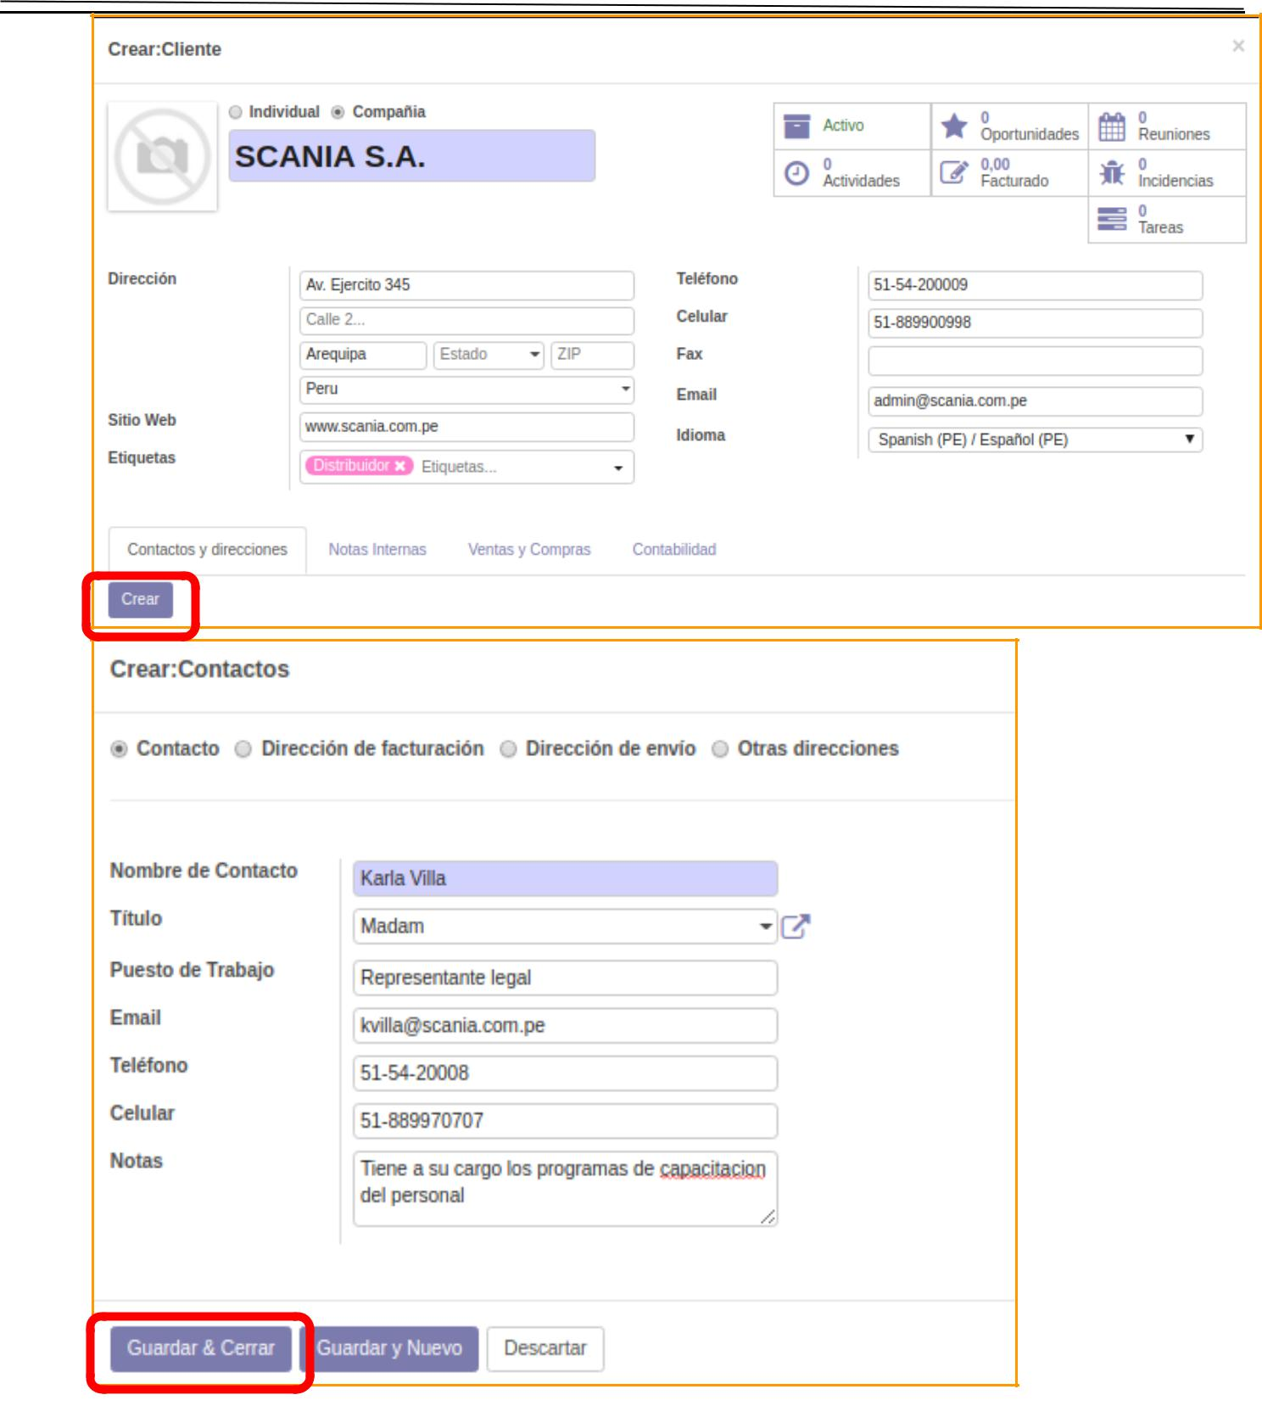

- Clic en el botón Guardar para grabar el nuevo Cliente
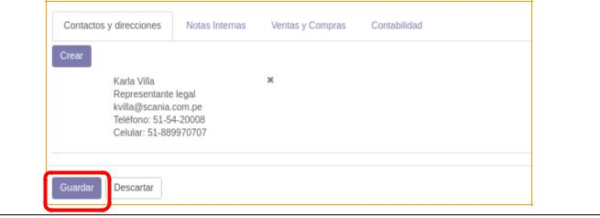

Guía de Laboratorio No 3 Pág. 23
Integración de Sistemas Empresariales Avanzado

- Complete los datos de Ingreso estimado y Clasificación. Clic en el botón Crear
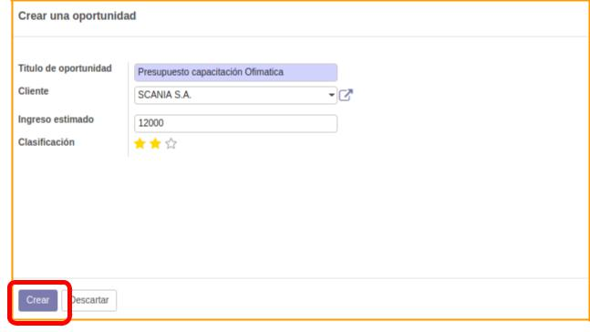

- Verifique que en la vista Kanban se muestre la nueva oportunidad creada
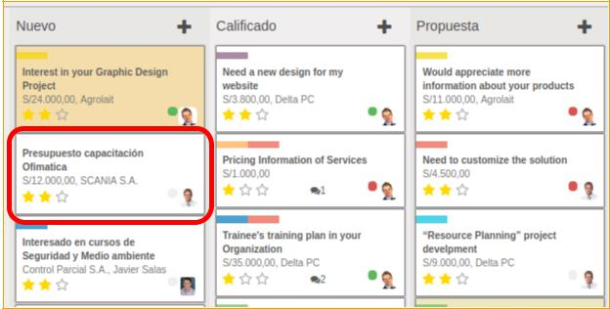

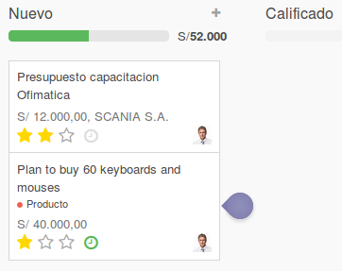

- Generar iniciativas desde el sitio web de ODOO 7.1. Instalar el módulo “Website Builder”
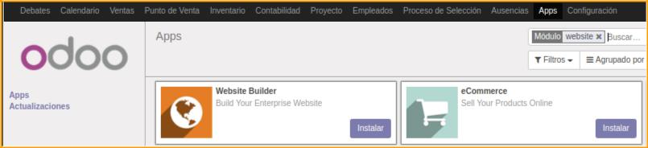

7.2. Elija un tema, por ejemplo “bootswatch” → Instalar

Guía de Laboratorio No 3 Pág. 24
Integración de Sistemas Empresariales Avanzado
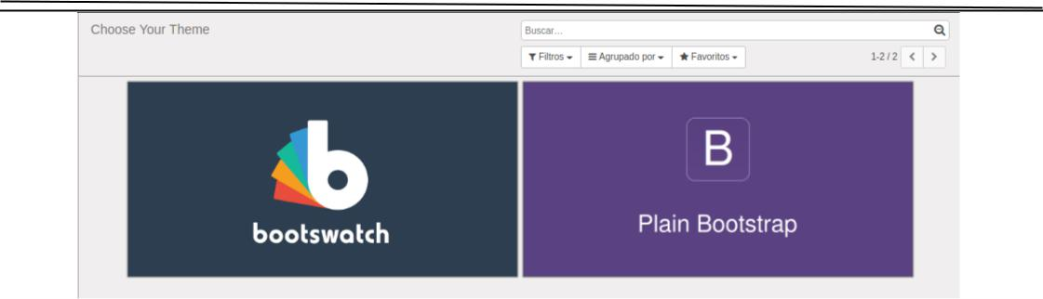

7.3. Clic en Edit
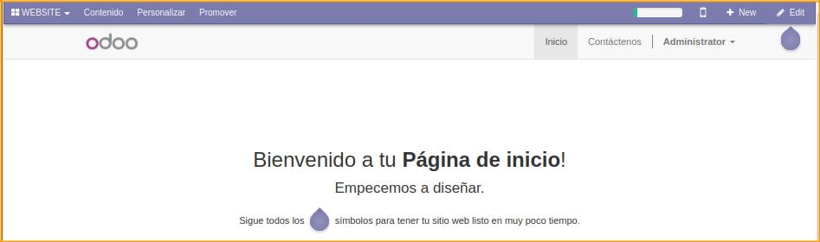

7.4. Adicione el elemento Cover
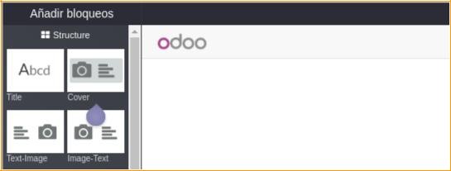

7.5. Configure la visualización del nuevo Cover como se indica en la figura:
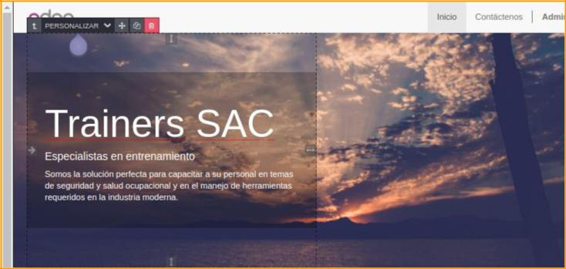

7.6. Clic en el botón Guardar para finalizar la edición

Guía de Laboratorio No 3 Pág. 25
Integración de Sistemas Empresariales Avanzado
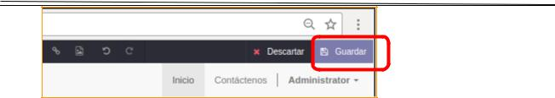

7.7. Regrese nuevamente al panel Apps con la opción del menú Website indicado:
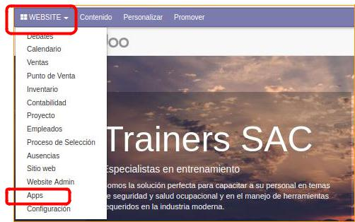

7.8. Instale el módulo “Contact Form”
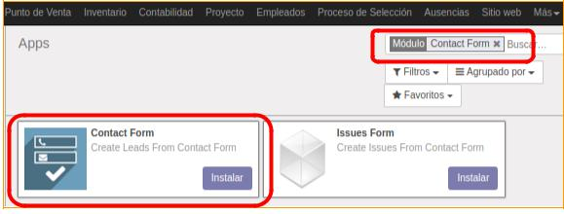

7.9. Verifique que se haya adicionado el siguiente formulario de contacto a su sitio web en el enlace correspondiente a Contáctenos
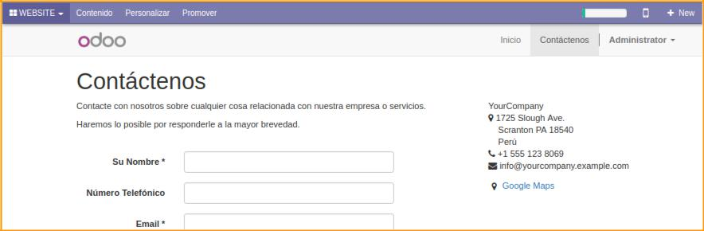

7.10. Adicione un nuevo Contacto empleando el formulario anterior. Clic en Enviar

Guía de Laboratorio No 3 Pág. 26
Integración de Sistemas Empresariales Avanzado
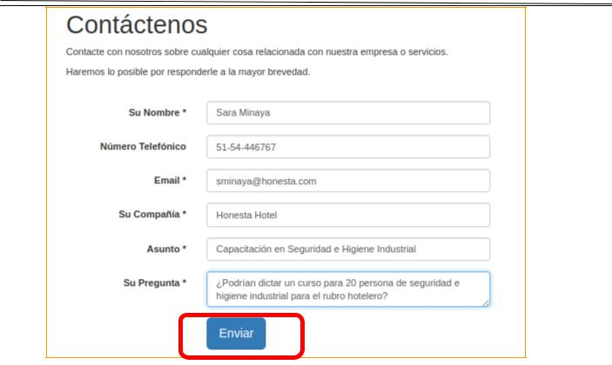

7.11. Debe visualizar un mensaje de confirmación de la creación del contacto:
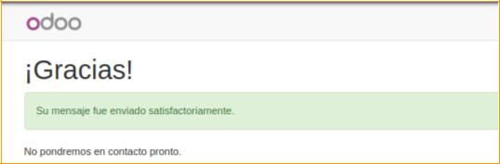

7.12. Regrese nuevamente al módulo CRM. Elija la opción del tablero Ventas → Iniciativas y verifique que

se muestre el nuevo contacto captado por medio del sitio web
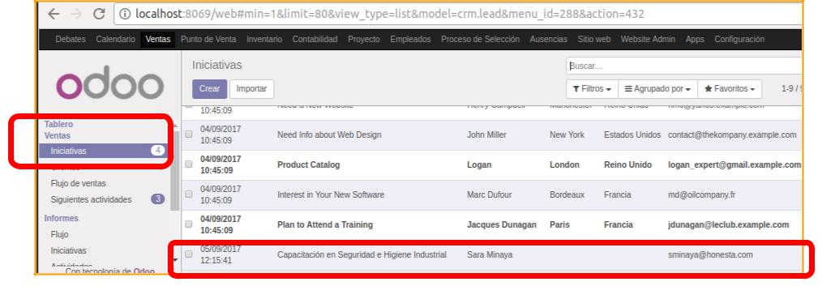

7.13. Seleccione la nueva iniciativa en el panel anterior y elija la Acción → Convertir a oportunidades

Guía de Laboratorio No 3 Pág. 27
Integración de Sistemas Empresariales Avanzado
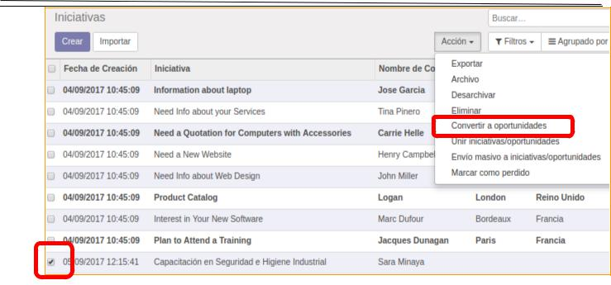

7.14. Complete los datos. clic en el botón Guardar
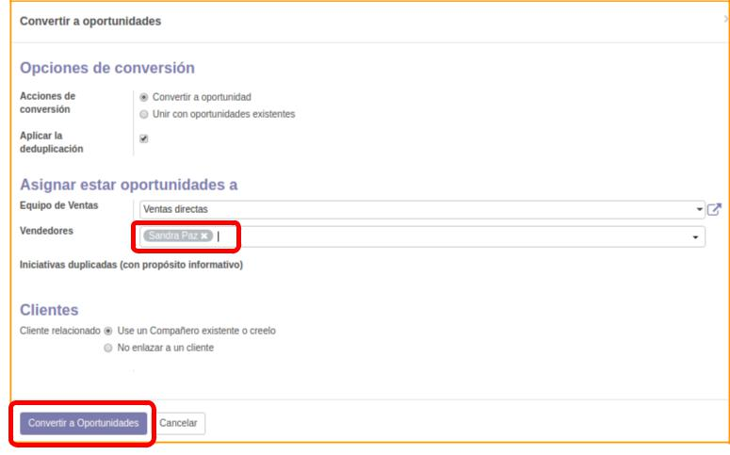

7.15. Elija la opción “Flujo de ventas” y verifique que se visualiza la nueva oportunidad:
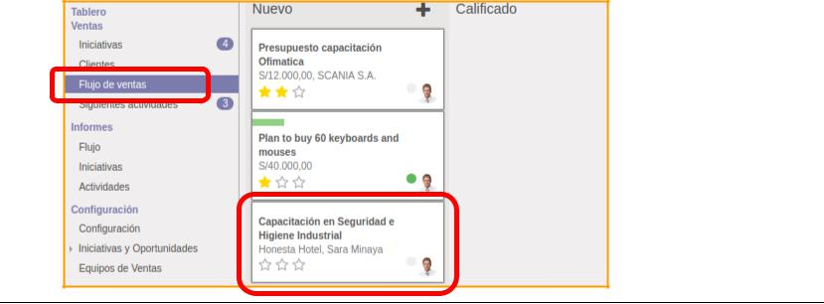

Guía de Laboratorio No 3 Pág. 28
Integración de Sistemas Empresariales Avanzado

7.16. Desplace la nueva oportunidad a la columna “Calificado” (Use drag & drop)
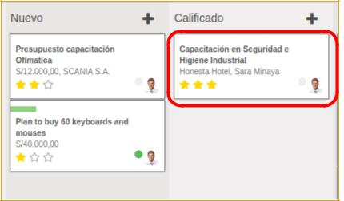

7.17. Aplicando el ejercicio anterior crear 2 nuevas oportunidades empleando el formulario de contacto (adjunte imágenes de los datos ingresados en el formulario contáctenos, adjunte imágenes de la vista Kanban donde se visualicen las 2 nuevas oportunidades)
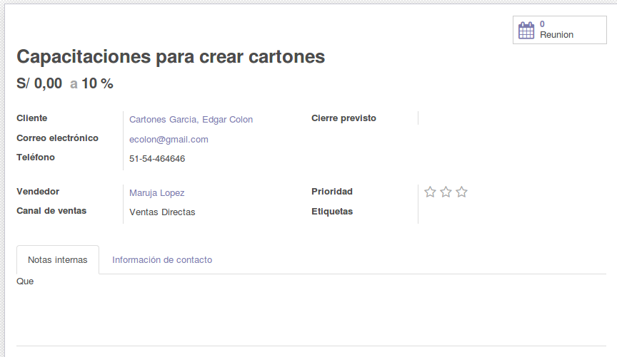

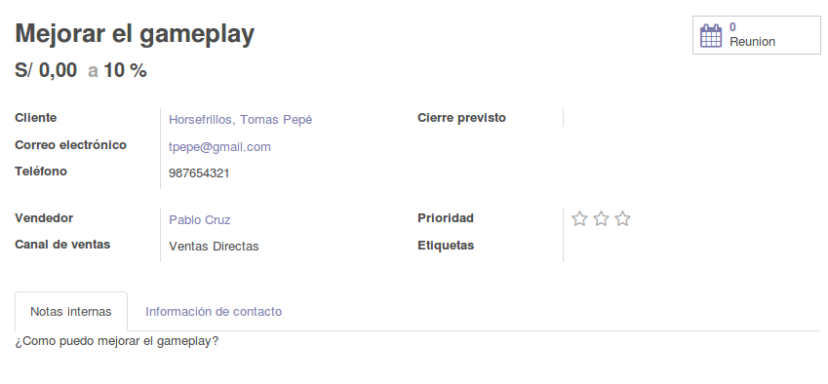
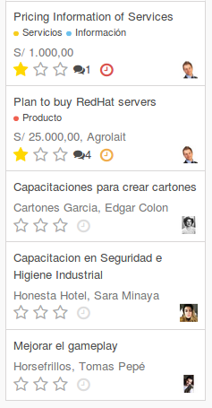

Tarea:

- Describa el procedimiento para importar contactos/clientes desde un archivo CSV (revise la documentación)

Odoo cuenta con un módulo llamado “Odoo Import Orders from CSV”. Este módulo permite importar órdenes a través de un archivo CSV fácilmente. La gran diferencia entre una importación CSV normal y una que use este modulo es que esta te da opciones para importar archivos CSV combinados al mismo tiempo.

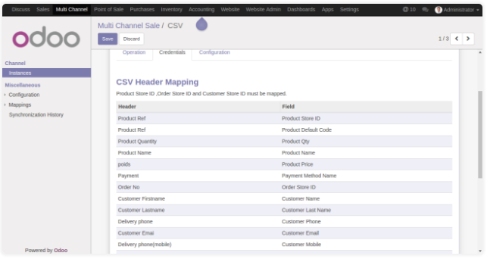

Anexo: https://webkul.com/blog/odoo-import-orders-csv/

- Mejore la presentación del módulo Website instalado adicionando mayor cantidad de elementos disponibles en su editor. Adjunte imágenes del resultado obtenido.
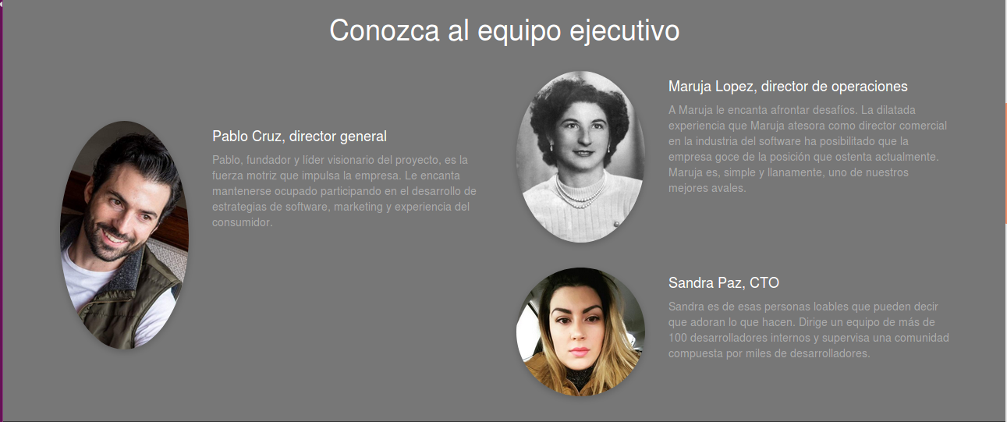
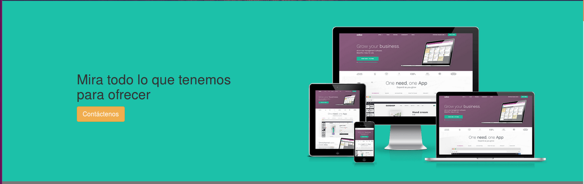

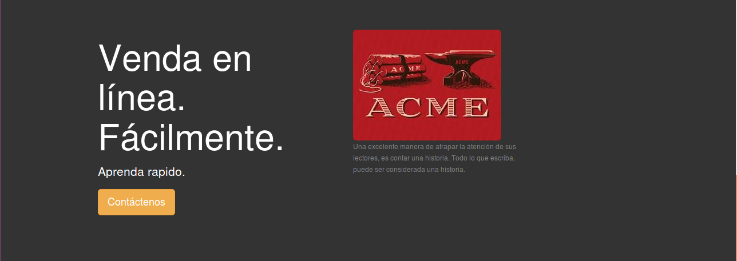
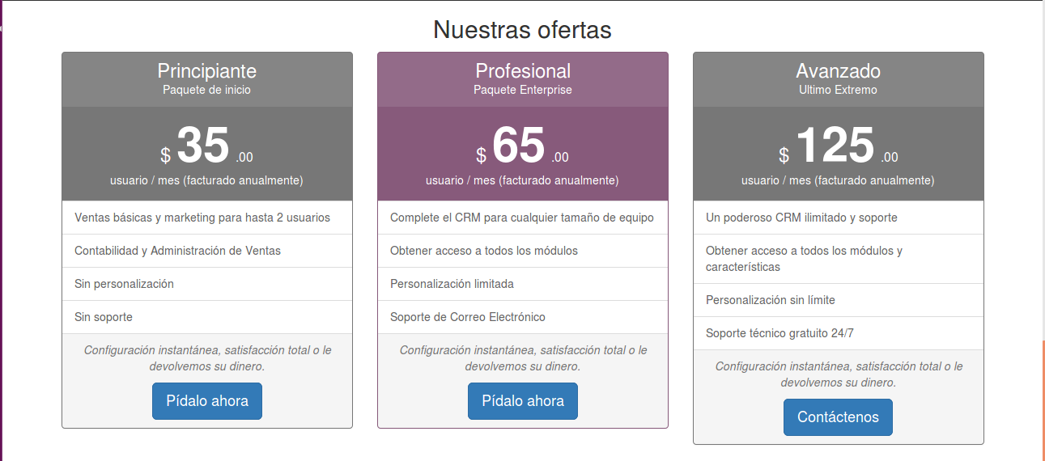

Guía de Laboratorio No 3 Pág. 29
Integración de Sistemas Empresariales Avanzado

Observaciones y Conclusiones:

Indicar las conclusiones que llegó después de los temas tratados de manera práctica en este laboratorio.

Observaciones:
- La implementación de los diversos módulos instalados en este laboratorio no requirió mayor complejidad que hacer un par de clics por lo que el desarrollo de este sistema está siendo bastante sencillo.
- La instalación del CRM nos permitió darnos cuenta cuanto puede ayudar un módulo después de que se ha implementado debido a que gracias a este podemos llevar un control de todos los clientes que tenemos, así como también asociar contactos a estos clientes, además de esto podemos crear oportunidades de las cuales podemos analizar los beneficios.
- El modulo de diseño web nos brinda herramientas para la creación de una pagina web de manera que podemos agregar varios elementos ya creados para acelerar el proceso de creación de una página.
- En el momento de la instalación del modulo CRM este nos da unas pautas y preguntas para mejorar el desempeño de nuestra empresa asegurándonos que con este modulo todas nuestras expectativas serán cumplidas.
Conclusiones:
- Instalamos dos módulos de gran apoyo como son el de Diseño Web y el CRM aplicando diversos cambios en cada uno de estos para entender un poco mejor como se trabaja con dichos módulos.
- Creamos usuarios en el módulo CRM dentro de un canal de ventas en el cual pudimos habilitar la opción de iniciativas el cual nos permitía crear clientes que en un futuro transformaríamos en oportunidades para nuestra empresa.
- Conseguimos con el módulo de Diseño Web crear una pantalla de inicio en la cual agregamos varios componentes que nos habilito el mismo modulo con lo cual obtuvimos una landing page agradable en muy poco tiempo.
- Definimos un formulario de contactos instalando un modulo para que cumpla esta función la cual se agrego dentro de nuestra página, dicho formulario esta enlazado con las funciones de nuestro modulo CRM ya que este detecta cuando alguien ingresa sus datos de contacto y los coloca dentro de nuestro registro de iniciativas.

Guía de Laboratorio No 3 Pág. 30

